Ray Charles

Som 17-åring kliver Ray på en buss som tar honom från barndomens Florida till Seattle där han börjar som pianist på en nattklubb. Snart lämnar han övriga i ensemblen och gör sig ett namn på egen hand. Skuldkänslor från barndomen över broderns plötsliga död gör sig dock ständigt påminda, något som han söker lindring för genom heroin och hos olika kvinnor. I flashbacks får vi också ta del av hur Ray drabbas av en ögonsjukdom som gör honom blind och hur han lär sig att klara sig trots sitt handikapp, uppmanad av en sträng men kärleksfull mor. Kärleken till hustrun Della Bea och det hårda turnélivet är väldigt svårt att ta hand om.

Soulmusikens historia
När de svarta slavar som tagits från Afrika till USA frigavs i slutet av 1800-talet började de utveckla en egen sång- och musikstil. Den kallades blues och handlade om det hårda och slitsamma liv som dessa människor tvingades leva. Musiken framfördes på enkla instrument som munspel eller gitarr, och melodin var ofta vemodig. Bluesen kom att bli den ena grenen som soulen skulle utvecklas ur.

Den andra grenen var gospel-musiken. Ordet kommer ursprungligen från godspell - goda nyheter, och musiken utvecklades som en gudstjänstmusik. Den förknippas med de svartas frikyrkor, som än i dag oftast har en gospelkör. Gudtjänsterna där gospelmusiken växte fram karakteriseras av en för afroamerikansk musik typisk växelsång mellan kyrkobesökarna och själva predikan. Publiken medverkar genom spontana rop, svar och handklappningar som driver upp stämningen.
Ur dessa båda musikstilar utvecklade alltså på 1950-60 talet den musikstil som kom att kallas soul (själ). Det finns flera viktiga musiker som lade grunden för den nya musikstilen.
Från gospel kan man fortfarande ofta höra den typiska växelsången mellan artisten och antigen kören eller instrumenten. Men texterna är inte alls religiösa utan helt världsliga, de handlar ofta om kärlek eller ibland om politik. När man lyssnar på soul kan man ibland höra ”dysterheten” från bluesen, men ibland låter den mer som ”glad blues”.
Idag har vi kvar soulmusiken som en stor egen musikstil, men genom soulen har även funk, disco och hip-hop utvecklats

Ray Charles Robinson

Ray Charles, eller Ray Charles Robinson som han egentligen hette, föddes 1930 i amerikanska söder. Där hade nog de flesta svarta pojkar en tuff uppväxt. Men för Ray Charles blev det nog tuffare än för de flesta. Som femåring stod han och tittade på när hans lillebror drunknade i en badbalja framför honom. Två år senare blev han helt blind av den ögonsjukdom han led av. Hans mamma gav honom en attityd till sitt handikapp, att aldrig låta sig behandlas som mindre värd bara för att han var svart, och handikappad. Men det var inte slut på eländet. Som tonåring miste han båda sina föräldrar. Som gammal skrev ha i sin självbiografi att han föddes med musiken inom sig och det var nog det som gjorde att han orkade med all tragik. Han fick gå i en musikskola för blinda, och han lärde sig både sång och att spela många musikinstrument. Som vuxen blev han sedan även låtskrivare, och han blev en av de första som började blanda gospel med blues i mitten av 1950-talet. Han var av soulmusikens första och största. Han var en av dem som lyckades visa och bära fram den här musiken även till en vit publik. Bland hans mest kända låtar märks "I Got a Woman" (1954), "Hallelujah I Love Her So" (1956), "What´d I Say" (1959), "Georgia on My Mind" (1960), "Hit the Road Jack" (1961) och "I Can´t Stop Loving You" (1962).

Han var också delaktig i att föra bort rasismen bort från landet, främst i bussarna där de svarta fick sitta längst bak i bussen samtidigt som de vita fick sitta längst fram.
Men när bussen passerade gränsen från södern till de norra delarna så var det ingen rasism och där fick de svarta sitta var de ville i bussen.

Ray Charles trotsade detta och då var de många som väckte uppmärksamhet till rasismen i södern.
Men hans tragiska barndom gjorde sig påmind även i vuxenlivet, och man brukar säga om Ray Charles att han förutom musiken hade två ytterligare stora kärlekar, heroinet och kvinnorna. Har var gift, men han hade hela tiden otrohetsaffärer som var mer eller mindre officiella. Och att han var heroinmissbrukare var inte heller någon hemlighet, Trots detta levde han tills han blev 74 år, och han dog 2004, efter att ha vunnit massor med utmärkelser, bland annat Polarpriset här i Sverige 2003.
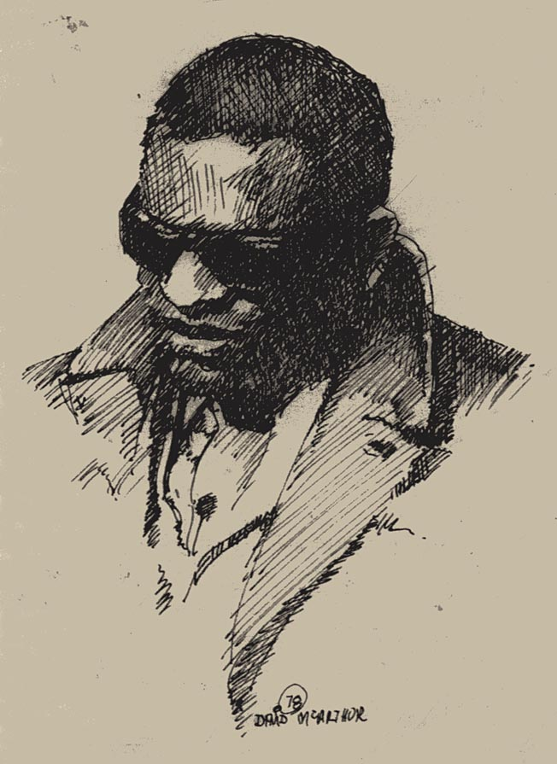

AV: Christian Billing och Hanna Sjögren, 8b

